**СОЧ 3 четверть 7 класс**

**Ф.И.______________________________________________________________**

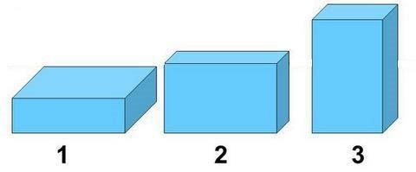**Вариант 1**

**1. В каком положении брусок оказывает наименьшее давление на опору? Выберите правильное утверждение.**

1. 2 В) 3 С) 1 Д) Оказывают одинаковое давление [1]

**2. Укажите, в каком из перечисленных случаев не совершается механическая работа** [1]

1. человек несет тяжелый мешок на плечах В) девочка спускается вниз по лестнице

С) вода давит на стенки сосуда Д) капля дождя падает вниз

**3.Единица измерения мощности.** [1]

А) Вт В) Н С) Дж D) Па

**4.Вес тела в воздухе равен 14 Н, а в жидкости – 2,5 Н. Определите выталкивающую силу**[1]

А) 11,5 Н B) 6 Н С) 5,5 Н D) 0,5 Н

**5. Под действием силы 200 Н тело переместили на 50 см. Вычислите совершенную работу.** [2]

**6.Поршень свободно движется вниз без трения в цилиндре с газом.**

а) Объясните, будет ли изменятся давление газа внутри цилиндра. [1]

в) Объясните, как молекулы газа в цилиндре оказывают давление на внутреннюю поверхность цилиндра? [1]

7. **В сосуд с водой опущены три одинаковые пробирки с жидкостью. Первая пробирка движется вверх, вторая плавает внутри жидкости, а третья движется вниз. (Плотность воды на всей глубине считать одинаковой).**

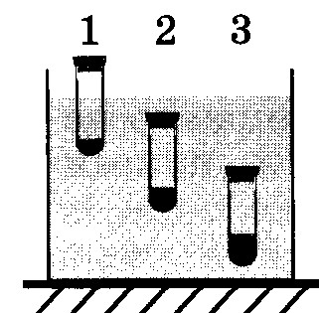

а) Изобразите силы, действующие на первую пробирку[2]

в) На какую из пробирок действует наибольшая выталкивающая сила? Ответ обоснуйте. [2]

**8. Давление в гидравлической машине 400 кПа. На меньший поршень действует сила 200 Н. Площадь большого поршня 0,04 м2**

а) вычислите силу, действующую на большой поршень. [2]

b) Вычислите, какой выигрыш в силе дает гидравлическая машина. [1]

**9. На рисунке можно увидеть демонстрацию опыта, который наглядно показывает, что давление с глубиной увеличивается.**

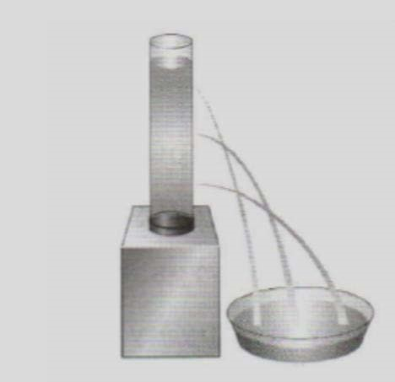

а) запишите формулу зависимости гидростатического давления от глубины. [1]

в) Заполните таблицу, cчитайте *g* = 10 Н/кг. [1]

*h, м*

4

8

12

16

20

*р*

*воды*

*, кПа*

d) Постройте график зависимости давления *рводы*, измеряемого под водой, от глубины погружения *h* ( не учитывая атмосферное давление). [3]



**Всего 20 б**

**СОЧ 3 четверть 7 класс**

**Ф.И.___________________________________________________________________**

**Вариант 2**

**1. В каком положении брусок оказывает наибольшее давление на опору? Выберите правильное утверждение.** [1]

А)1 В) 2 С) 3 Д) Оказывают одинаковое давление

**2. Укажите, в каком из перечисленных случаев не совершается механическая работа** [1]

1. человек несет тяжелый мешок на плечах В) капля дождя падает вниз С) девочка спускается вниз по лестнице Д) вода давит на стенки сосуда

**3. Единица измерения работы.** [1]

А) Вт В) Н С) Дж D) Па

**4.Вес тела в воздухе равен 8 Н, а в жидкости - 6,5 Н. Определите выталкивающую силу**[1]

А) 14,5 Н B) 8 Н С) 1,5 Н D) 6,5

**5.Под действием силы 250 Н тело переместили на 40 см. Вычислите совершенную работу.** [2]

**6.Поршень свободно движется вверх без трения в цилиндре с газом.**

а) Объясните, будет ли изменятся давление газа внутри цилиндра. [1]

в) Объясните, как молекулы газа в цилиндре оказывают давление на внутреннюю поверхность цилиндра? [1]

**7.В сосуд с водой опущены три одинаковые пробирки с жидкостью. Первая пробирка движется вверх, вторая плавает внутри жидкости, а третья движется вниз. (Плотность воды на всей глубине считать одинаковой).**



а) Изобразите силы, действующие на вторую пробирку [2]

в) На какую из пробирок действует наименьшая выталкивающая сила? Ответ обоснуйте. [2]

**8. Давление в гидравлической машине 300 кПа. На меньший поршень действует сила 100 Н. Площадь большего поршня 0,02 м2**

а) вычислите силу, действующую на больший поршень. [2]

b) Вычислите, какой выигрыш в силе дает гидравлическая машина. [1]

**9. На рисунке можно увидеть демонстрацию опыта, который наглядно показывает, что давление с глубиной увеличивается.**

 а) запишите формулу зависимости гидростатического давления от глубины. [1] в) Заполните таблицу, cчитайте *g* = 10 Н/кг. [1]

*h, м*

0

6

12

18

224

*р*

*воды*

*, кПа*

d) Постройте график зависимости давления *рводы*, измеряемого под водой, от глубины погружения *h* ( не учитывая атмосферное давление). [3]



**Всего 20б**